北京工业大学
2022-2023学年 第1学期
信息学部

课程名称： | 计算机网络实验
报告性质： | □作业报告 █实验报告
课程代码： | 0008153 | 教学班名称： | (2022-2023-1)-0008153-1
任课教师： | 朱婉婷 | 学分： | 1
学时： | 32 | 课程性质： | 实践环节必修课
实验编号： | 5 | 班级： | 200803
学号： | 20080309 | 姓名： | 常兴阳

实验五：互联网控制报文协议（ICMP）实验报告

日期 2022.11.1 地点 软件楼505-506 姓名 常兴阳 成绩
一、实验目的
本实验是对应计算机网络课程中网络层所学习的ICMP协议的内容。通过实验，理解ICMP响应信息的请求和回应以及ICMP中TTL超时数据包。通过抓取网络中的数据包，学会区别ICMP响应信息请求和回应以及绘制TTL超时数据包结构。
二、实验内容
1、通过Wireshark抓取ICMP数据包，理解ICMP响应信息的请求和回应，并进行区分请求和回应；
2、通过实验，绘制TTL超时数据包结构。
三、实验环境
1、主机：华为笔记本Matebook D15
2、系统：Windows 10 21H1专业版
3、终端：Windows PowerShell
4、抓包工具：WiresharkPortable Stable Release (4.0.0)
5、校园网网络环境：
(1)网络连接方式：无线连接
(2)默认网关地址：192.168.43.33
(3)主机IP地址：192.168.43.1
(4)子网掩码：255.255.255.0
(5)MAC地址：60-F2-62-D5-7D-B6

四、实验步骤
1、打开Wireshark软件，双击本次实验正在使用的网络接口，开始进行抓包。
2、在Windows命令模式下利用ping命令来抓取ICMP请求和应答报文。输入命令“ping www.baidu.com”，并记录目的地IP地址，“39.156.66.18”。
3、使用过滤表达式“icmp”对捕获的数据包进行初步筛选。或：ip.addr == 39.156.66.18 && icmp （目的地IP地址）
4、从中选取一组回送(Echo)请求与应答报文数据包。观察回送(Echo)请求报文进行分析
5、利用tracert命令来抓取ICMP差错报告报文（超时报文）。输入命令“tracert www.baidu.com”，并记录IP地址。
6、使用过滤表达式“icmp”对捕获的数据包进行初步筛选。或：ip.addr == 39.156.66.14 && icmp （目的地IP地址），从中选取一个超时报文数据包观察并进行分析
*思考题：抓取ICMPv6报文，观察其报文格式与ICMP报文是否不同。

五、实验结果及分析
1-3、使用Wireshark在使用的网络接口上开始进行抓包。终端中使用ping抓取ICMP请求和应答报文。执行“ping baidu.com”，并记录目的地IP地址，“39.156.66.18”。使用过滤表达式ip.addr == 39.156.66.18 && icmp对捕获的数据包进行初步筛选。
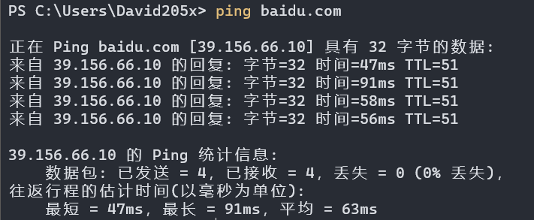
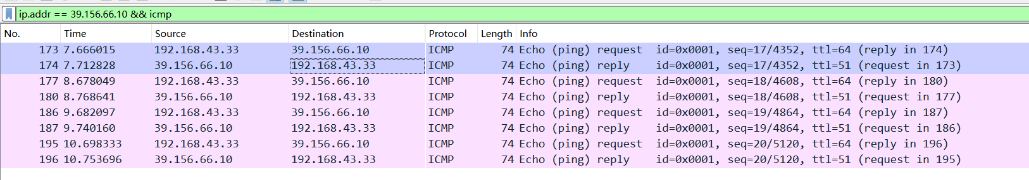

4、选取一组回送(Echo)请求与应答报文数据包。观察回送(Echo)请求报文进行分析
请求报文：
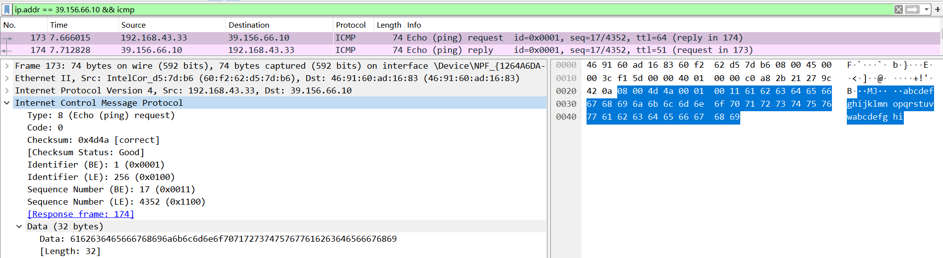

类型 | 代码位 | 校验和 | 标识符BE | 标识符LE | 序列号BE | 序列号LE | 数据
8 | 0 | 0x4d4a | 1 (0x0001) | 256 (0x0100) | 17 (0x0011) | 4352 (0x1100) | 32 bytes
回送请求报文 | -- | 校验状态良好 | -- | -- | -- | -- | 信息32字节

Type: 8  (Echo (ping) request) | Code: 0 | Checksum: 0x4d4a [correct]  [Checksum Status: Good]
Identifier (BE): 1 (0x0001)  Identifier (LE): 256 (0x0100) |  | Sequence Number (BE): 17 (0x0011)  Sequence Number (LE): 4352 (0x1100)
Data: 6162636465666768696a6b6c6d6e6f7071727374757677616263646566676869

应答报文：应答用时46.813ms
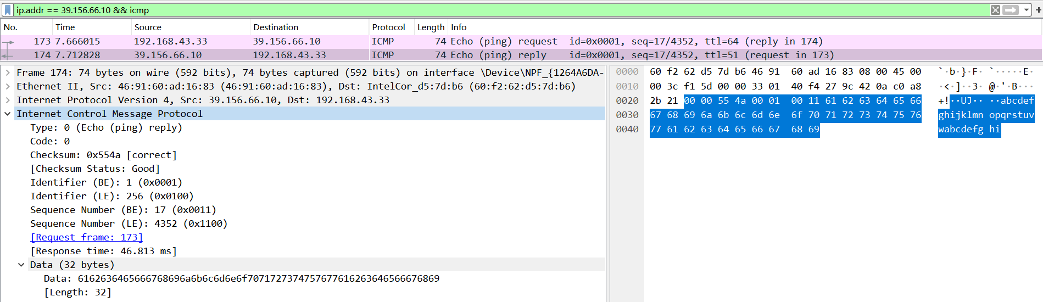

类型 | 代码位 | 校验和 | 标识符BE | 标识符LE | 序列号BE | 序列号LE | 数据
0 | 0 | 0x554a | 1 (0x0001) | 256 (0x0100) | 17 (0x0011) | 4352 (0x1100) | 32 bytes
回送应答报文 | -- | 校验状态良好 | 与请求报文标识符一致 | 与请求报文标识符一致 | 与请求报文序列号一致 | 与请求报文序列号一致 | 信息32字节 与请求一致

Type: 0  (Echo (ping) reply) | Code: 0 | Checksum: 0x554a [correct]  [Checksum Status: Good]
Identifier (BE): 1 (0x0001)  Identifier (LE): 256 (0x0100) |  | Sequence Number (BE): 17 (0x0011)  Sequence Number (LE): 4352 (0x1100)
Data: 6162636465666768696a6b6c6d6e6f7071727374757677616263646566676869

5、利用tracert命令来抓取ICMP差错报告报文（超时报文）。输入命令“tracert www.baidu.com”，并记录IP地址。
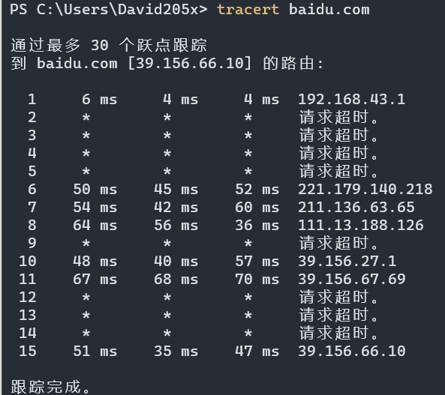

6、使用过滤表达式ip.addr == 39.156.66.14 && icmp对捕获的数据包进行初步筛选。从中选取一个超时报文数据包观察并进行分析

ICMP超时报文：
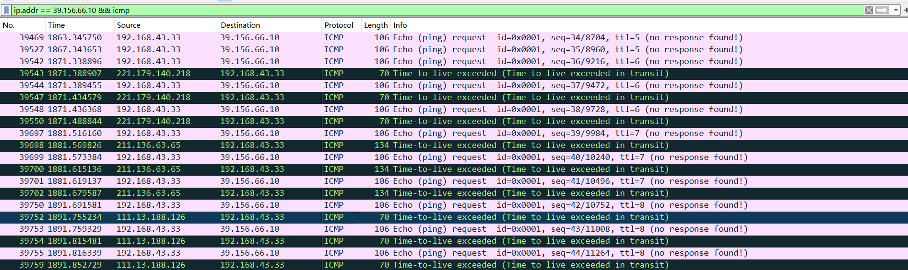
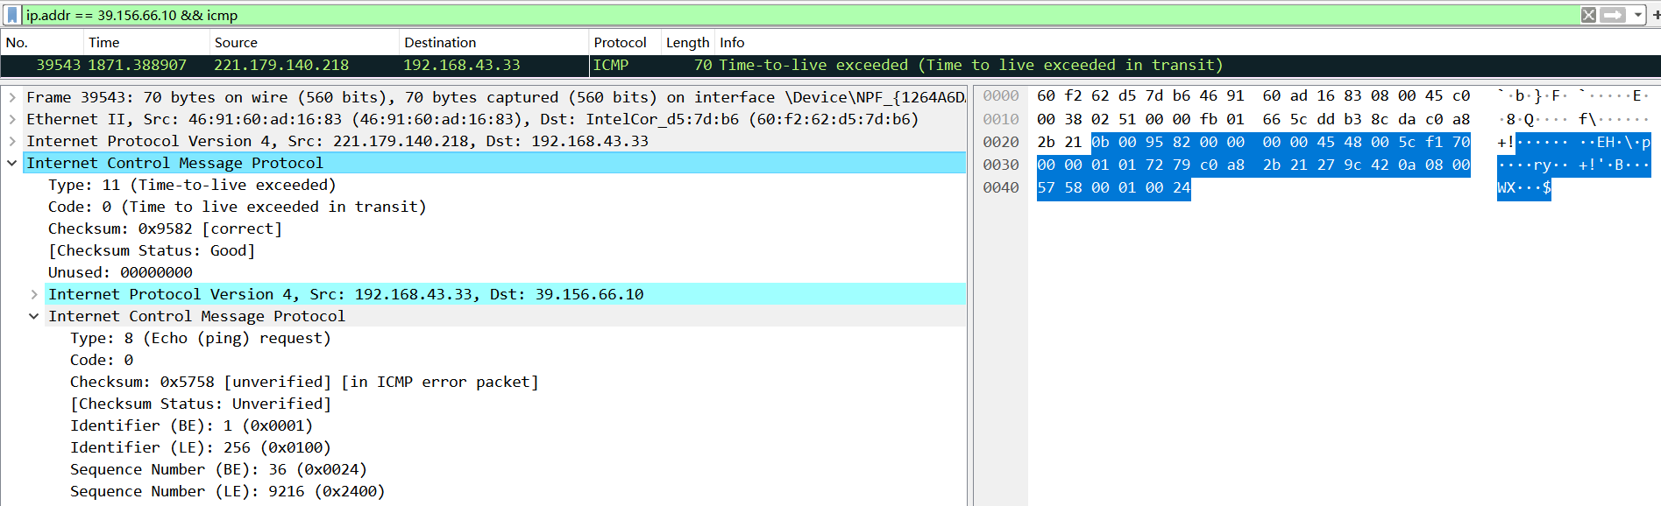

类型 | 代码位 | 校验和 | 未使用字段 | 原始IP报首部 | 原始IP数据报数据字段的前8个字节
11 | 0 | 0x9582 | 00000000 | -- | --
超时报文类型11 | Time to live exceeded in transit | 校验状态良好 | -- | IPv4数据报首部，20字节 | ICMP回送请求报 文的前8个字节

Type: 11  (Time-to-live exceeded) | Code: 0 (Time to live exceeded in transit) | Checksum: 0x9582 [correct]  [Checksum Status: Good]
Unused: 00000000
Data:
Internet Protocol Version 4, Src: 192.168.43.33, Dst: 39.156.66.10 (20bytes)
Type: 8  (Echo (ping) request) | Code: 0 | Checksum: 0x5758 [unverified] [in ICMP error packet]  [Checksum Status: Unverified]
Identifier (BE): 1 (0x0001)  Identifier (LE): 256 (0x0100) |  | Sequence Number (BE): 36 (0x0024)  Sequence Number (LE): 9216 (0x2400)

*思考题：抓取ICMPv6报文，观察其报文格式与ICMP报文是否不同。
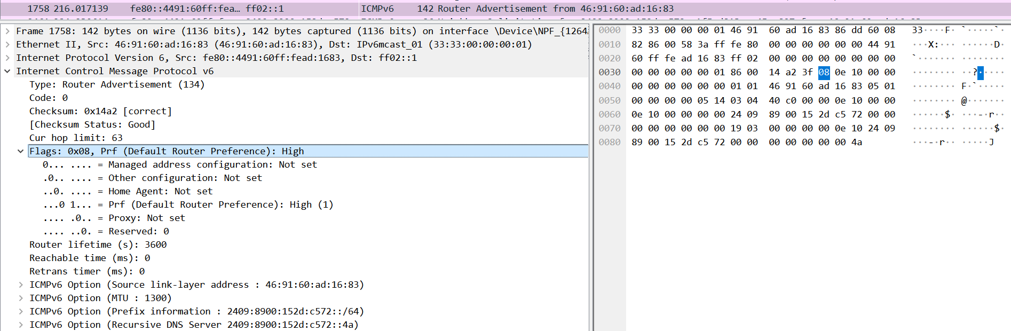
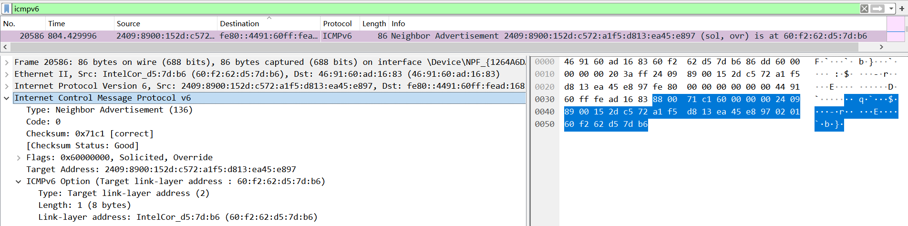

Type: Neighbor Advertisement (136) | Code: 0 | Checksum: 0x71c1 [correct]  [Checksum Status: Good]
Flags: 0x60000000, Solicited, Override
0... .... .... .... .... .... .... .... = Router: Not set 路由未设置
.1.. .... .... .... .... .... .... .... = Solicited: Set 设置请求
..1. .... .... .... .... .... .... .... = Override: Set 设置重载
...0 0000 0000 0000 0000 0000 0000 0000 = Reserved: 0 保留位
保留位另有作用
Data:
Target Address: 2409:8900:152d:c572:a1f5:d813:ea45:e897
Type: Target link-layer address (2) | Length: 1 (8 bytes)
(接上)  Length: 1 (8 bytes) | Link-layer address: IntelCor_d5:7d:b6 (60:f2:62:d5:7d:b6)

ICMP v6较ICMP 类型数量更多且分类更详细，差错报文的报文类型从0到127；信息报文的类型从128到255；报文体长度也可变长。此中截取到的有134 Router Advertisemen、135 Neighbor Solicitation和 136 Neighbor Advertisemen。在此些类型中，报文体原来作为保留位的字节部分部分有了指示功能标记的作用。如134 Router Advertisemen中，报文长度相较其他有显著提升，增加储存了多个ICMPv6 Option 以及其他数据。

六、实验心得体会
使用校园网ping网站会产生无法接收到回送应答报文的超时问题，其具体原因为校园网管理员出于一定考量(如防止ICMP攻击)将此类别的回送应答报文在中转至遗弃，对默认网关进行特殊设置，导致默认网关拒绝转发回送请求报文，并向主机返回目的地不可达报文。使用网络热点连接互联网则可接收到正常的ICMP回送应答报文。
实验在指导下顺利完成，无遇到其他问题。

